PROGRAMA HERRAMIENTAS MULTIMEDIA
SEGUNDA PARTE

1. GIFTS ANIMADOS.

Copiar Gifts.
Copiar y pegar imágenes es muy sencillo. Sigue las instrucciones y ya estarás preparado para incluir a tus personajes preferidos o cualquier imagen que desees en tus e-mails , foros, ó en cualquier otra página de la red que disponga de esa posibilidad.
COMO COPIAR
Existen dos formas de copiar imágenes. El modo de hacerlo dependerá del lugar de destino de la imagen.
Para incluir imágenes en tus e-mails, por ejemplo, sólo tienes que seguir éstos sencillos pasos.
1- Coloca el puntero de tu raton encima de la imagen que deseas copiar. Pulsa el boton DERECHO del raton. Se abrirá un menu con distintas opciones.
2- Desplaza el puntero hasta la opcion "COPIAR" y haz clic sobre ella con el boton IZQUIERDO.
Ahora la imagen ya está copiada.
COMO PEGAR
1- Dirígete a tu e-mail.
2- Coloca el puntero del raton en el lugar exácto de tu mail donde quieras que aparezca la imágen.
- Pulsa el boton DERECHO del raton y al igual que hiciste para copiar, ésta vez debes seleccionar "PEGAR".¡¡ya lo tienes¡¡.La imagen aparecerá en tu mail.
Existen otros lugares donde el modo de copiar y pegar debe ser distinto, en foros de internet por ejemplo.
COPIAR
Al igual que para tus mail, debes poner el cursor del raton sobre la imagen y darle al boton DERECHO.
A diferencia de la vez anterior, ésta vez debes seleccionar "PROPIEDADES"
Se abrirá una ventana con las propiedades de la imagen, en ella verás la dirección URL de la página (http://www.direccion.com).
1- Coloca la flecha del raton justo al principio de la URL (en "http").
2- Manteniendo presionado el boton IZQUIERDO del raton desplazalo por la dirección, observarás que se colorea.A ésta operación se la llama "Seleccionar".
3- Teniendo la dirección COLOREADA (seleccionada) coloca el puntero de tu raton encima y pulsa el boton DERECHO.
4- Selecciona "Copiar" como ya has aprendido antes y ya lo tienes.
5- Una vez copiada la imagen haz clic sobre el boton "Aceptar" del cuadro de diálogo y éste se cerrará.
PEGAR
Si el foro dispone de la casilla para incluir imagenes.
Para PEGAR repite los mismos pasos de la explicación anterior pegando dicha URL en la casilla correspondiente que te pida el foro.
Si el foro no dispone de esa opcion
Abre la ventana del post donde vas a escribir tu mensaje. En el lugar donde quieras que aparezca la imagen escribe
<img src=AQUI PEGAS LA URL DE LA IMAGEN></a>
La imagen aparecera en el post cuando lo envies.
Parece complicado ¿verdad? , pues en la práctica es bien sencillo, ya verás que en cuánto lo hagas una vez ya serás todo un experto.
Si alguno de los Gifs animados de esta página te gusta pero no quieres que sea animada, no tienes más que copiarla y pegarla en tu editor de imagenes, esta sera ya estática y podras guardarla en tu disco duro como tal.
¡¡SUERTE¡¡ Y A DISFRUTAR CON EL MARAVILLOSO MUNDO DE LOS DIBUJOS ANIMADOS

Sabes realizar pequeñas animaciones GIF? Aqui encontraras los pasos para realizarlas.
Por Luis Vilaroig
Atención: Contenido exclusivo de DesarrolloWeb.com. No reproducir. Copyright.
No sabes hacer un círculo con el PaintBrush? no te preocupes, igualmente puedes hacer magníficas animaciones. Eso si, necesitarás la ayuda de alguna aplicación que haga algo de trabajo por ti. En la sección de recursos puedes encontrar lo que necesitas. Para la realización de los ejemplos hemos utilizado el Animator Shop 2 que acompaña al Paint Shop 6.0.
Lo mas fácil
El primer paso es tener una idea, cosa nada fácil. Se pueden hacer infinidad de maravillas, lo mejor es buscar buenos resultados con poco trabajo. Hay que recordar siempre las limitaciones de tamaño en internet, con lo que se debe trabajar siempre con poca profundidad (cantidad de colores) y tamaños reducidos. También es mejor usar un buen programa que optimize el tamaño de la animación.
Para el que realmente tenga problemas para hacer un círculo puede crear una animación con cualquier imagen GIF, aplicandole alguno de los efectos que ofrecen las aplicaciones. Un ejemplo de la aplicación de un simple efecto a una simple imagen, que se puede hacer con cuatro clicks:
 |  | 
Tus propias animaciones
Mucho más interesante es el realizar uno mismo su propia animación para eso solo hay que seguir unos sencillos pasos. Primero debes determinar el tamaño de la imagen animada, cada uno de los fotogramas debe respetar ese tamaño. También debes encontrar el número mínimo de fotogramas que necesitas para crear el realismo deseado, este número no suele ser muy alto. Debes seguidamente realizar cada uno de los fotogramas, la mejor manera es hacer pequeños cambios en cada uno de ellos. Después los reunimos en un programa de animación y los montamos. Una muestra de lo que se puede realizar con unas decenas de clicks:
Realizada simplemente girando cada una de las letras de forma diferente. Sobra deciros que para completar el ciclo correctamente es necesario que el último fotograma sea similar al primero. Gracias a la baja profundida (16 colores) y a que utilizamos solo cuatro fotogramas la animacón solo ocupa 988 bytes!
Ultimas sugerencias
Esta animación ha necesitado unos centenares de clicks. Ha estado realizada en dos partes: la animación de las bandas laterales y la de la imagen interior. Aún con la mínima profundidad (2 colores) el archivo ocupa 11k ya que esta compuesto de 27 fotogramas. | 
Hay otros importantes factores sobre los que podemos jugar, almenos si nuestro software lo permite. Uno es la duración de los fotogramas, podemos ralentar o acelerar las animaciones. Pero cuidado, porque fotogramas lentos disminuyen la fluidez de la animación, recordamos que lo importante es que el ojo no llegue a "ver" cada uno de los fotogramas por separado.
Otra posibilidad es la de no repetir indefinidamente la animación, sino pasarla una sola vez o un numero determinado de veces. Muy útil como inicio de vuestras páginas. Por último deciros que las animaciones también se pueden utilizar como fondos, estas animaciones deben ser muy sutiles para no cargar demasiado la página.
Programas para crear GIFs animados
Hay multitud de programas para la creación de gifs animados. Podemos hacernos una idea del número de aplicaciones existentes visitando el directorio de animación de imágenes del sitio de descargas Tucows, donde hay muchas utilidades para animación en general y específicas para gifs animados.
De todos modos, aquí tenemos una serie de recomendaciones de programas.
- Photoshop, a partir de su versión 5.5, incorpora una utilidad complementaria llamada Image Ready para hacer, entre otras cosas, gifs animados. http://www.adobe.es/products/photoshop/
- el Xara3d, es bueno para hacer titulos sencillos, en 3d y animados. http://www.xara.com/products/xara3d/
- Tambien tenes el "unlead gif animator", para algo mas elaborado. http://www.ulead.com/ga/
- Con el "firewoks", podes hacer gif animados de muy buena resolucion y poco peso. http://www.macromedia.com/es/software/fireworks/
- Si necesitas movimientos mas complejos podes hacerlos en Flash y lo exportas como .gif animado. http://www.desarrolloweb.com/articulos/338.php
Nota: Esta referencia a los programas para hacer gifs animados se la debemos a Miguel Angel Alvarez y Quo Vadis Pepus. Sin ella, este artículo no quedaría completo.

2. you tube.
http://www.geocities.com/carrillo_toste/youtube.swf

Guía para comenzar a usar YouTube
Enviado por Equipo Editor el 15/02/2006 a las 5:20

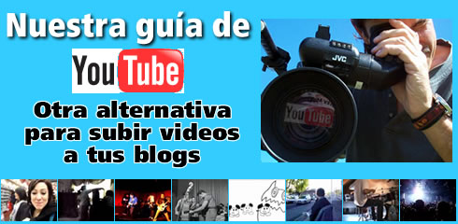
Te presentamos otra alternativa para subir videos a tu blog (anteriormente te mostramos como funcionaba Castpost). Ahora te mostramos You Tube, otro servicio gratuito para alojar videos de hasta 100 Mb, y que te permite linkearlos o incluirlos en tus posts. Veamos de qué se trata... Primero debes inscribirte. Sólo te piden tu nombre de usuario, tu email y una contraseña (la cual debes repetir 2 veces). El email es importante porque antes de poder subir tu primer archivo, te enviarán un correo de verificación. Si el registro funcionó correctamente, deberías cuatro opciones. Haz click en "Upload" para comenzar a subir un video. Subiendo videos Si presionamos en la opción de "Upload your videos" nos llevará a una página de confirmación de email. Sólo presiona "Send Mail" y revisa tu correo, el cual contiene un link al cual deberás hacer click para activar tu cuenta (puede tardar unos minutos en llegar). Ahora que ya estás listo, vamos a subir videos. Lo primero es elegir un nombre para nuestro video, escribir una descripción y las palabras que identifican al video (sirven para las búsquedas, así otros usuarios podrían llegar a tu video), finalmente elije las categorías a las cuales crees que corresponde este video. El segundo paso es subir el archivo de video. No puede exceder los 100 Mb de peso. También recuerda que debes respetar los términos de uso, es decir, no debes subir material protegido con copyright (como películas o videos musicales), y aceptar que el servicio se reserva el derecho de tomar las acciones correspondientes si estas condiciones no son respetadas. Luego elije si quieres que tu material sea Público (para poder compartir tu video) o Privado. Ahora hay que esperar hasta que el video sea subido completamente, esto puede tardar de acuerdo al peso del video y a la capacidad de tu conexión. Compartiendo tu video Una vez que el video esté listo, en esa misma página, deberías ver un espacio donde es posible elegir 2 opciones: La primera te permite copiar un simple link para que al hacer click puedan ver el video en You Tube. La segunda opción te permite incluir tu video en tu blog o en un post. Sólo copia y pega el código que allí te entregan. Nota: no todos los blogs permiten "incrustar" videos en sus posts, aunque si es posible incluirlos en la plantilla (de Blogger, por ejemplo) Por último, más abajo hay una sección donde puedes añadir más datos de tu video. Esperamos que nuevamente esta guía te ayude a agregar más contenido a tus blogs!

http://www.slideshare.net/andymar/tutorial-para-aprender-a-usar-you-tube

3. Como Crear un blog

http://www.youtube.com/watch?v=DMTvus69lGA

Crear y configurar un blog con Blogger
Escrito por [D]aRk |  | Publicado: | 15/10/2004
 |  | Actualizado: | 15/10/2004

Hoy en dia los blogs están en alza , muchas personas quieren tener su espacio en Internet para publicar sus opiniones, sus experiencias , etc , y la forma más sencilla y fácil es con un Blog , o también llamado Weblog
Este tutorial va a mostrar cómo crear un weblog (blog) con Blogger , la herramienta gratuita de Google para crear blogs , que además , no necesita nada mas que seguir unos cuantos pasos por nuestro navegador, y ya tendremos nuestro blog listo , sin bajarnos nada al disco duro
Además, podemos tener muchas opciones para personalizarlo a nuestro gusto , que otros usuarios comenten nuestros posts , poner imágenes , etc
El tutorial está dividido en 3 capítulos: Crear un blog , Publicar nuestro mensaje, y Configuración del blog
1º Crear nuestro blog en blogger
Lo primero que vamos a hacer es ir a www.blogger.com y pincharemos sobre el boton que pone Create your blog now:
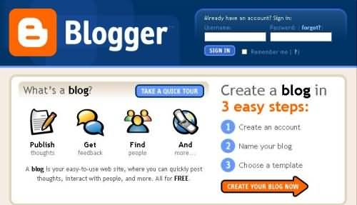
Vemos cómo se ha abierto esta ventana
En choose a user name , vamos a poner un nombre de usuario para identificarnos en Blogger , esto no tiene nada que ver con el futuro Blog que vamos a crear
En Display Name pondremos nuestro nick o nombre que se vea cuando publiquemos un post por ejemplo
Una vez rellenados los datos, pulsaremos sobre Continue:
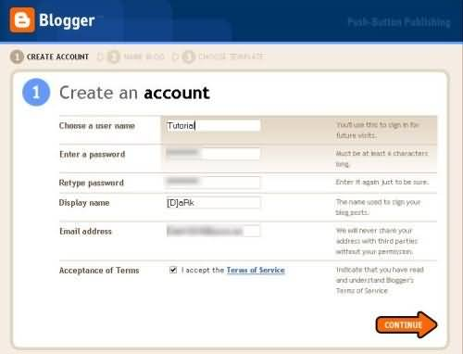
En Blog title pondremos el título de nuestro blog
En Blog Address (URL) pondremos su dirección en internet , que será algo asi como http://NOMBREESCOGIDO.blogspot.com
Las opciones de debajo son opcionales (valga la redundancia), por si queremos instalar blogger en un sitio nuestro , pero en este tutorial vamos a explicar cómo crearlo en blogger, ya que es lo más sencillo
En el ejemplo , hemos puesto de título para el blog Tutorial Blogger, y en Blog Address , http://tutorialblogger.blogspot.com
Una vez rellenado, presionaremos sobre Continue:
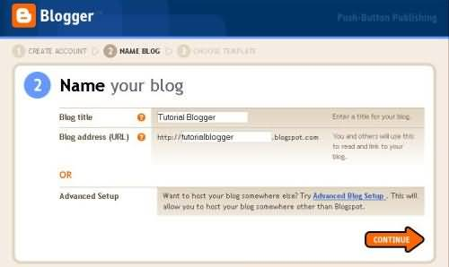
Aquí escogeremos la apariencia de nuestro Blog , como veréis, hay muchos estilos para escoger , presionando sobre el icono de la lupa, veremos un ejemplo para decidirnos mejor
Presionamos sobre el que queramos escoger, y le daremos a Continue:
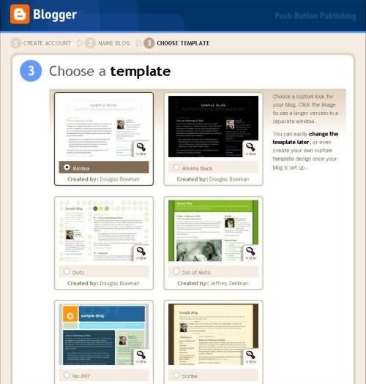
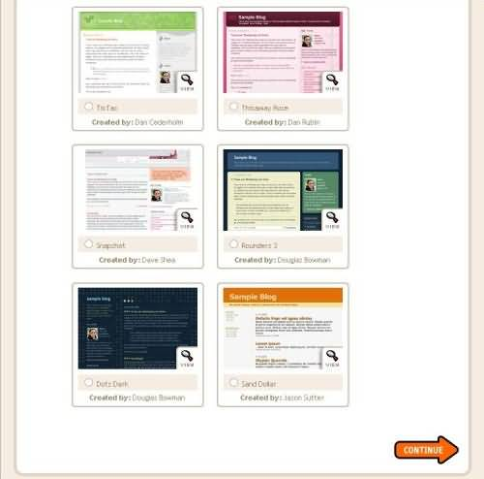
Para el ejemplo, he decidido usar el estilo Son of Moto
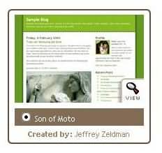

Este es el mensaje de confirmación de que nuestro blog ha sido creado con éxito , pulsaremos sobre Start posting para comenzar a postear con Blogger
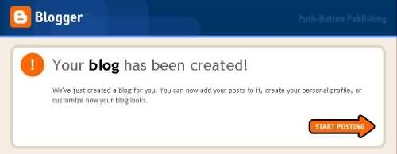
2º Publicar nuestro mensaje
Esta es la primera ventana que veremos, es directamente ,para poner un contenido, podemos no ponerlo ahora, pero si queremos, el proceso es el siguiente
En Title, pondremos el título del post que vayamos a poner
En el resto, podremos el contenido
Para lo demas , podemos ayudarnos de las herramientas estilo Wordpad , o editarlo en html directamente
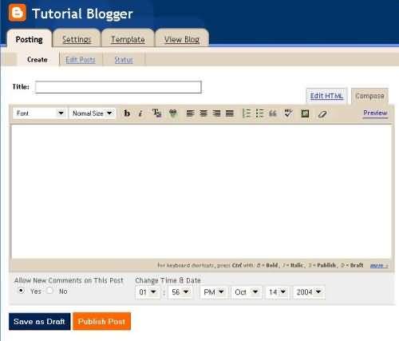
Para el ejemplo , he puesto de título "Prueba" , y el siguiente texto en su interior
Una vez decidido lo que vayamos a publicar , presionaremos sobre Publish Post para publicarlo
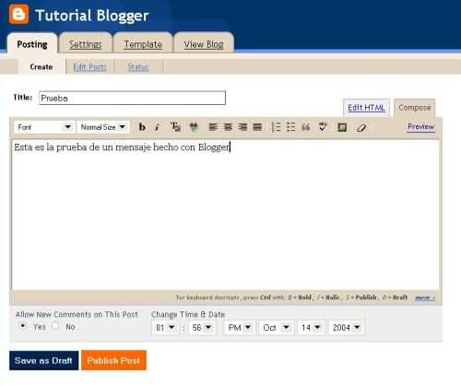
Este es el mensaje de confirmación de que nuestro post ha sido publicado con éxito , presionando sobre View Blog, podremos ver cómo ha quedado:
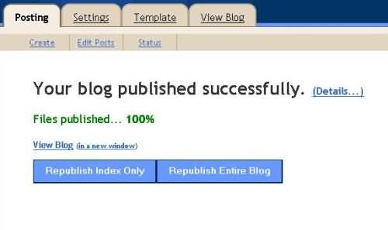
La imagen está puesta pequeña y cortados los bordes, pero asi veremos de manera fácil como ha quedado el resultado
En About me, aparece información sobre el autor del Blog
Previous post, una recopilación de enlaces a posts anteriores
Archives, es un archivo de posts anteriores, clasificados por meses
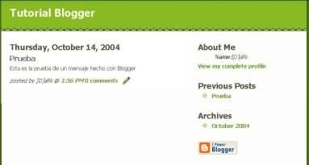
Cualquier usuario, si quiere, puede publicar comentarios en el blog , salvo que especifiquemos lo contrario en las opciones
3º Configurar el blog
Este paso es opcional, es solo algunas reseñas para personalizarlo a nuestro gusto, o para eliminar el blog
Iremos a la pestaña Settings
En Title , podemos personalizar el título de nuestro blog
En Description , una descripción del blog para quien nos visite por ejemplo , pueda verlo
Las otras opciones no deberíamos tocarlas preferentemente
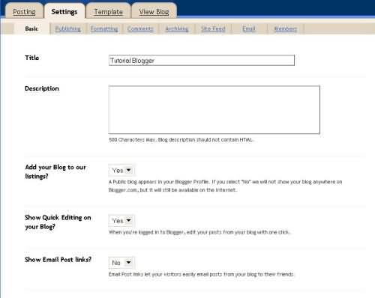
Abajo, en Global settings , si presionamos sobre Save Changes, salvaremos los cambios que hayamos hecho, y si presionamos sobre Drop this Blog, eliminaremos nuestro blog completamente
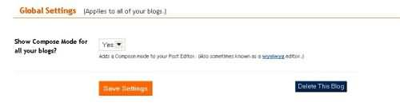
A la derecha, si presionamos sobre Comments, podremos cambiar opciones referentes a los comentarios que puedan hacernos
si presionamos sobre Anyone, cualquiera podrá poner un comentario
Only members , solo los miembros de nuestro blog
Only Registered users, solamente los usuarios registrados en Blogger
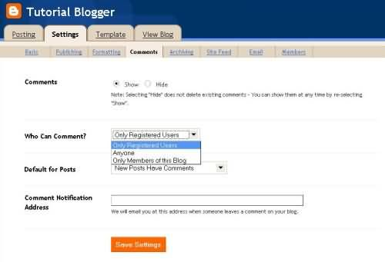
Presionando sobre members, podemos invitar a otras personas a hacerse miembros de nuestro blog, para que puedan publicar posts , nos ayuden en nuestro blog etc, basicamente pulsaremos el boton de Add Team members si queremos añadir a alguien
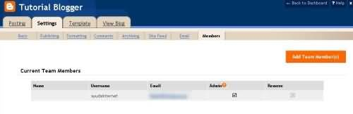
Ponemos arriba su dirección de email, para poder invitar, hasta a 3 personas a la vez, y en Message , un mensaje explicativo que saldrá en el email. una vez que ellos reciban el email, podrán unirse como miembros a nuestro blog
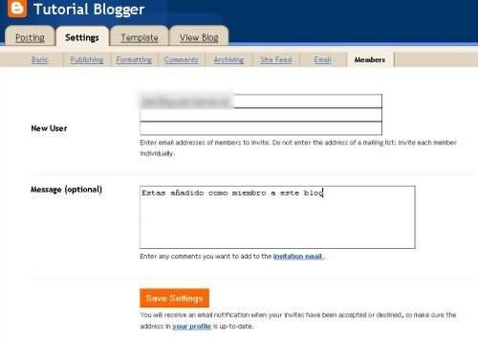
La opción de Template nos permite configurar , si sabemos algo de html , nuestro blog en si , como si editáramos una página web
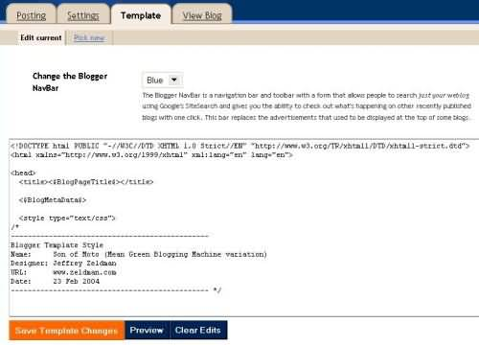
Por ultimo, la próxima vez que queramos publicar algo o manejar nuestro blog , iremos a www.blogger.com y en los botones de la imagen, pondremos nuestro nombre de usuario y nuestra contraseña, dejando marcada la casilla de Remember me para no identificarnos cada vez , y presionamos enter
Si perdemos nuestra contraseña, presionaremos sobre el boton Forgot para recuperarla

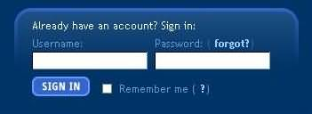

Con esto acabamos este tutorial de usar y configurar Blogger , espero que haya sido de utilidad para que podais crear vuestro propio weblog en internet :)
Gracias por leer este tutorial :)
PODCAST

El podcasting consiste en la creación de archivos de sonido (generalmente en formato mp3 o AAC, y en algunos casos el formato libre ogg) o de video (llamados videocasts o vodcasts) y su distribución mediante un sistema de sindicación que permita suscribirse y usar un programa que lo descarga de Internet para que el usuario lo escuche en el momento que quiera, generalmente en un reproductor portátil.

Con ayuda de un programa gratuito, un micrófono y su PC, podrá armar y publicar en la red un magazín de opinión en audio.
Los podcasts son archivos de audio con la misma intención de los blogs: permitir a las personas crear y compartir contenidos de distintos temas en Internet. Y al igual que sus 'primos', estos archivos se pueden crear fácilmente -con ayuda de programas gratuitos- y es posible publicarlos (y descargarlos) en la Red sin costo.
Lo chévere de los podcasts es que podrá darles un toque multimedia a sus comentarios, con ayuda de música o efectos de audio. Son incluso más efectivos que el texto de un blog, por la facilidad que supone escuchar un audio en línea, llevarlo en un reproductor de música digital o incluso en el celular.
En Internet existen sitios que agrupan podcasts en directorios temáticos (pod castellano.com, mundopod cast.net, podcast-es.org). También puede publicar su podcast en su sitio web empresarial o personal e incluso en un blog.
Antes de empezar
Para crear un podcast deberá grabar su voz en el PC. Esto se hace con ayuda de un programa, que además tiene funciones para editar el audio (cortarlo, pegarlo, subirle o bajarle el volumen, etc.), y para mezclar la voz con música.
Aquí explicaremos el proceso con ayuda de Audacity, que se descarga gratis de la dirección audacity.sourceforge.net (hay versiones para Windows, Linux y Mac OS X).
Baje igualmente un codificador gratuito llamado Lame (vaya a audacity.sourceforge.net/download/windows y dé clic en 'Codificador LAME MP3'); le servirá para guardar su podcast en formato MP3, pues Audacity sólo almacena los archivos en formato AUP.
Requerirá también parlantes (o audífonos) y un micrófono, que se conectan en la parte de atrás del computador. Por último, debe tener conexión a Internet para publicar su podcast en su sitio.
Cómo grabarlo
Hay que hacer antes una prueba. Para ello, abra Audacity, póngase los audífonos (o prenda sus parlantes), ubique el micrófono a una distancia prudente de su boca, dé clic en el botón rojo de Grabar y hable para revisar que su voz se escuche bien (se moverán las barras de potencia de audio de color verde y rojo en la parte superior derecha, y además podrá escucharse por los audífonos). Ahora dé clic en el menú Archivo y luego en Nuevo. No guarde cambios.
Para grabar, ahora sí, su Podcast, dé clic de nuevo en el botón grabar de Audacity y comience a hablar. Lo recomendable es que tenga un libreto o ciertas ideas apuntadas para que pueda hablar con fluidez sobre el tema planeado. Si se equivoca, siga grabando desde un punto anterior de la idea; durante la edición es posible recortar dichos errores.
También tenga en cuenta que no debe hablar muy cerca del micrófono para que su voz no se distorsione.
Cuando termine, dé clic en Parar (botón cuadrado de color amarillo). Dé clic en Archivo y luego en 'Exportar como MP3'. Aquí deberá ubicar primero el codificador Lame, por una única vez. Usted verá una ventana que le pide señalar tal archivo (LAME). Selecciónelo y dé clic en Aceptar. Cuando vuelva a exportar sus archivos a MP3, no deberá ubicar el codificador Lame.
Entre más hable, más grande y pesado quedará su podcast. Sin embargo, podrá hacerlo más liviano; para ello, dé clic en el menú Editar y luego en la opción Preferencias; elija 'Formatos de audio'. En la parte inferior verá un menú llamado 'Opciones de exportación a MP3'. Dé clic en donde dice '128' y bájelo a 48 (cuando el podcast sea solo de voz) o a 64 cuando tenga música o efectos. Así, cuando vuelv a exportarlo a MP3, quedará hará más liviano.
Otros consejos
Si usted importa otras voces (entrevista en MP3 o canción) y da clic en Play, escuchará todos esos audios al tiempo. Si desea escuchar solo uno vaya a la parte derecha de las otras ondas de frecuencia y dé clic en 'Silencio'. Así enmudecerá ese archivo.
Para aumentar el volumen de un audio: en caso de que, por ejemplo, haya grabado con poco volumen, vaya al menú Efecto (antes tendrá que seleccionar la onda de frecuencia a potenciar) y luego seleccione Amplificar. En la casilla de 'Amplificación DB' escriba cuánto quiere aumentar el volumen y haga clic en 'Aceptar'.
Incluya música
Para ponerle música ambiente a su archivo: dé clic en Proyecto (un menú ubicado arriba al lado de Archivo, Editar, Ver, etc.) y después en 'Importar audio'.
Se abrirá una ventana. Seleccione el corte musical con el que desea ambientar su podcast y dé clic en Importar.
Debajo de la onda de audio de su voz aparecerá la del corte musical que eligió (ver imagen en la página 2-2, donde continúa este artículo). Deberá reducir la intensidad (volumen) de la canción para que quede 'debajo' de su voz, es decir, que suene sutilmente sin opacar su locución.
Para ello dé clic sostenido en la onda de frecuencia de la música (generalmente es la segunda) y arrastre el ratón hacia la izquierda para seleccionarla toda.
Luego dé clic en el botón de 'Herramienta envolvente' (es el segundo de un grupo de botones al lado de los botones de grabación, pausa, parar, etc.).
Verá que a la onda de la música le aparecerá una franja clara a todo lo ancho. Dé clic sobre esa franja (un clic sostenido) y arrastre hacia abajo suavemente el ratón.
Verá que al hacer esto la onda de frecuencia de la música se hará más delgada y, por ende, más bajo su volumen.
Gradúela a su gusto. Cuando termine, dé clic en el botón de 'Herramienta de selección' (el primero de ese grupo en la parte superior izquierda).
http://www.el-universal.com.mx/articulos/40091.html

http://www.informediario.com/2004/11/como-hacer-podcast-en-tres.html
http://www.informediario.com/2004/10/podcasting-mp3-y-rss-revolucionan-la.html
http://utilidades.bitacoras.com/archivos/2005/09/13/como_hacer_un_podcast_gratis/
http://www.podcast-es.org/index.php/ComoHacerPodcast

trabajar con slide

http://matecnologia.distritosanjuan2.com/?p=45
http://conocimientoscolectivos.blogspot.com/2009/04/como-usar-slide.html

http://www.slideshare.net/login

http://www.slideshare.net/jdiaz/pasos-para-utilizar-slideshare

Slideshare, el sitio de las mil y una diapositivas
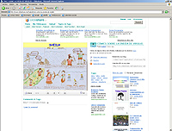
ISABEL LEAL
El Power Point, ese programa para realizar presentaciones a base de diapositivas tiene en Internet una especie de salón de estar donde las presentaciones se exhiben, se comparten, se comentan y se buscan gratuitamente. Se llama Slideshare (http://www.slideshare.net) –compartir diapositivas en inglés– y en él se almacenan contenidos de todo tipo. En la categoría de Educación hay ya más de 150 presentaciones.
PÓSTERES EN LA RED. Los pósteres y murales que decoran las paredes de las aulas dan el salto a la red. Ya lo utilizan profesores como Concepción Pérez García, del IES Ramón Menéndez Pidal de Avilés, para guardar las presentaciones que usa en su clase de Historia de la Filosofía (http://www.slideshare.net/minervagigia) y llevarlas luego a su blog (http://blog.educastur.es/lechuzaminerva). Y alumnos como los del C.P. Eliseo Vidal de Valencia (http://www.slideshare.net/c.p.eliseovidal) para mostrar sus trabajos de sintaxis.
FÁCIL DE USAR. Slideshare está en inglés, como Youtube y otras aplicaciones similares, pero su uso es muy sencillo. Para subir archivos sólo hay que registrarse. Todas las presentaciones almacenadas pueden compartirse, recibir comentarios, seleccionarse como favoritos, enviarse por correo electrónico... Y ser insertadas en cualquier blog, wiki o web, sencillamente copiando un código. Se clasifican por etiquetas o tags que los mismo usuarios adjudican.
Fernando Ojeda (su blog: http://www.gori-gori.blogspot.com/), profesor del Colegio La Presentación de Málaga, explica a sus alumnos para qué estudiar ciencias naturales en http://www.slideshare.net/fojedab/por-que-estudiar-ciencias-naturales.
PARA PROFESORES. Además de apoyo para explicar un tema, las presentaciones realizadas por profesores y alumnos quedan almacenadas en la red, para ser rescatadas más adelante o utilizadas por cualquiera interesado.
Usar Slideshare en clase tiene una serie de ventajas para profesores: las presentaciones que se usan en clase se comparten fácilmente; se accede a ellas desde cualquier lugar; se insertan fácilmente en un blog; y es posible comentar las presentaciones que queramos y recibir comentarios en las que subamos nosotros.
Y PARA ALUMNOS. Almacenar un trabajo de clase en un sitio público como éste es un acto generoso –pues se comparte con todo el mundo que acceda a él–, valiente –porque el trabajo se expone a las críticas y comentarios de los demás–, de escritura responsable en la red –si se citan las fuentes y se cuidan las formas– y con un puntito de exhibicionismo –¡¡mirad lo que he hecho!!–
Así lo entienden los alumnos de la Escuela de Bielsa, que han subido sus trabajos sobre biología (http://www.slideshare.net/crabielsa) y los han insertado en el blog del centro (http://escueladebielsa.blogspot.com/2007/01/ecosistemas.html).
ENLACE
-Tutorial para el manejo de slideshare, elaborado por la profesora argentina Karina Crespo: http://www.slideshare.net/lalunaesmilugar/tutorial-de-slideshare

SlideShare: presentaciones de PowerPoint en la web
Eugenio Velázquez 29 de diciembre de 2008 2 comentarios

Cuando un agente de ventas utiliza recursos informáticos para una presentación de ventas de un producto o servicio, comúnmente esta presentación esta en formato PDF, o bien, si quiere causar mayor impacto en formato de Microsoft PowerPoint.
Las presentaciones en PowerPoint son algo casi imprescindible en el área de ventas y promoción de cualquier organización; ya que son un recurso informativo sencillo de crear y más aun de usar. Sin embargo rara vez disponemos o usamos las mismas de una forma directa en el sitio web de la empresa, situación que es la ideal sí que se trata de la promoción de nuestros productos o servicios, o de captar nuevos clientes.
Para ello precisamente, integrar nuestras presentaciones de PowerPoint directamente al sitio web de la empresa (lo que se conoce como función de embeber) podemos utilizar SlideShare.

SlideShare es un servicio web gratuito para compartir para presentaciones PowerPoint, convirtiendo estas a formato Flash y quedando las mismas disponibles desde un link de visualización dentro de la web del servicio (haga de cuenta lo mismo que YouTube con los videos). Además SlideShare cuenta con funciones de red social puesto que permite comentar trabajos de otros usuarios, crear grupos de trabajo, eventos, etc.
El usar SlideShare es bastante sencillo. Uno se registra en la web del servicio para crear una cuenta y poder subir archivos PowerPoint (ppt, pps, pot), e incluso también soporta presentaciones de OpenOffice (odp) y documentos PDF. Una vez subida y cargada la presentación, es procesada por SlideShare y es convertida a formato Flash y listo, ya podemos compartirla utilizando el link donde se cargo la presentación; o aun mejor, usando el código para “embeber” la presentación directamente en nuestro sitio web.
Un ejemplo de cómo podemos embeber (integrar) una presentación PowerPoint cargada desde SlideShare en el web de nuestro interés; es el post “Hacia la empresa 2.0” que se publico en este blog a mediados de Octubre.
En lo particular veo este servicio como algo muy práctico para funciones de marketing online, utilizando el material que ya tengamos hecho en PowerPoint (que es el caso de la mayoría de las empresas).
Sitio Oficial | SlideShare
http://www.tecnologiapyme.com/servicios-web/slideshare-para-usar-sus-presentaciones-de-powerpoint-en-la-web

SUBTITULAR VIDEOS

dotSUB. Subtitulos para videos en otros idiomas
¿Cúantas veces hemos visto un video y no hemos logrado entenderlo porque está en inglés? ¿Cuántas otras veces no hemos logrado compartir un video con los colegas y/o alumnos debido a que está en otro idioma que no es el nuestro?
En Internet encontramos material educativo de mucho valor, sin embargo a veces no logramos aprovechar todos estos recursos debido a que el idioma utilizado no es el castellano a algún otro que sí dominamos. Debido a esta pequeña pero importante barrera, muchas veces dejamos de lado material valioso que hasta podemos utilizar en nuestras clases.
Ante esta dificultad, las innovaciones de la Web 2.0 nos siguen sorprendiendo pues ahora tenemos a disposición dotSUB, un sistema online que sirve para colocar subtitulos a videos que estén en cualquier otro idioma.
Usar dotSUB es realmente fácil, funciona como You Tube, creando una cuenta en la plataforma puedes seleccionar los favoritos, crear grupos y subtitular vídeos en vuestro propio idioma. No es necesario descargar ni instalar software alguno para utilizar la herramienta, simplemente crear una cuenta.
La iniciativa de dotSUB nació en el 2004, desde allí la herramienta online ha mejorado mucho y se han afinado sus procedimientos, haciendo cada vez más fácil el uso para el navegante.
Ya están avisados maestros, ahora no hay excusa para no ver o compartir un video en inglés o en otro idioma.
Para comenzar a utilizar esta herramienta, te brindamos una demostración que se difunde en la misma página Web de dotSUB:
Publicado por Escuela Virtual Backus en 19:17
Etiquetas: compartir, dotSUB, idiomas, inglés, subtíutlos
http://educandoentics.blogspot.com/2008/10/dotsub-subtitulos-para-videos-en-otros.html

la broma
blogs con causa, activismo, comunicación, tecnología y lesbianismo

dotSUB, red de traducción y alojamiento de vídeos
por Olga
- Publicado:10 Marzo 2008
- Comentarios:2 comentarios
- Secciones:Accesibilidad, Activismo, Brecha digital, Capacidades diversas, Vídeo
dotSUB es GENIAL-GENIAL-GENIAL!!! Hacía un tiempo que había visto este sitio, pero aún no me había detenido a averiguar qué era. Sólo miraba algunos vídeos que me pasaban.
Hoy he visto un tutorial sobre su funcionamiento y cómo permite que cualquiera -de forma realmente sencilla- pueda contribuir traduciendo vídeos de un idioma a otro y así eliminar más la brecha digital producida por la diversidad lingüística y la discapacidad auditiva.
Mirad este tutorial y flipad. También podéis probar esta demo para comprobar lo fácil que es.
Según su web:
La idea de dotSUB nació a principios de 2004 después de ver la película “Fahrenheit 911″. Michael Smolens, fundador y CEO de dotSUB, se dio cuenta de que un documental en inglés podría tener un impacto en una muy cercana elección presidencial de Estados Unidos, ¿qué pasaría si todas las películas independientes y documentales, la programación de vídeo y televisión de todas las culturas pudiera estar disponible en todas las lenguas? ¡Podría generar un poderoso impacto mundial!
El objetivo era crear una herramienta que fuera tan simple de usar como la barra de búsqueda de Google, sin descargas, que pudiera unir el poder, metodologías y pensamientos del código libre, la Wikipedia, el trabajo en redes sociales, las licencias alternativas de derechos de autoría y la participación usuaria de la web 2.0 para eliminar definitivamente el idioma y los costes como una barrera para la comunicación intercultural usando el vídeo.
Yo añadiría que la idea de dotSUB puede suponer un paso adelante en la accesibilidad para gente como las personas sordas. Así podrán entender perfectamente los vídeos.

http://www.labroma.org/blog/2008/03/10/dotsub-red-de-traduccion-y-alojamiento-de-videos/.

http://www.adelat.org/index.php?title=dotsub_muchomas_que_videos&more=1&c=1&tb=1&pb=1

